CATALÀ
AUCA 2
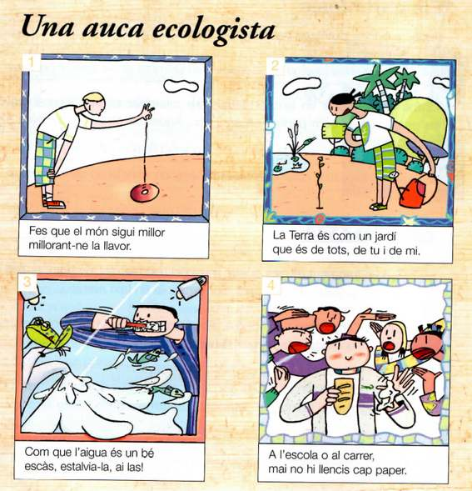

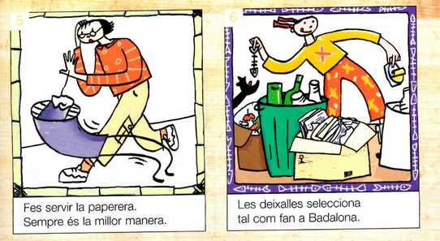

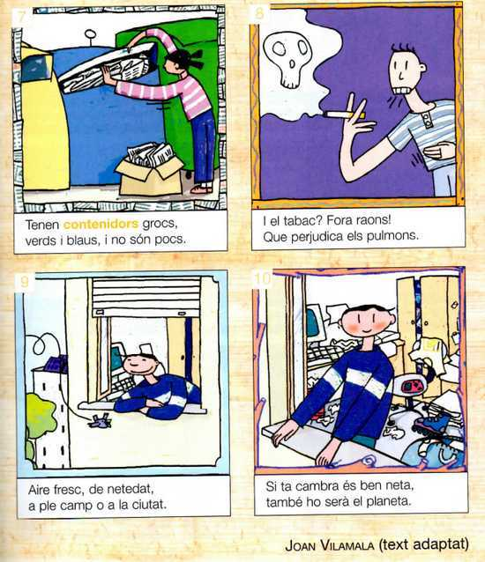

- Quin és el missatge general d’aquesta auca?
a. Hem de ser bones persones.
b. Cal que tinguem cura del planeta on vivim.
c. Hem de ser nets i polits amb la nostra roba i la nostra habitació.
d. Cal anar abrigats quan l’aire és fresc.

- A qui va adreçat aquest missatge?
- Als homes i dones del nostre planeta.
- Als nens i nenes que són molt polits.
- Als escombriaires i als pagesos.
- Als nens i nenes en general.

- Creus que són importants els dibuixos? Explica per què.

